Statystyka Warszawy Nr 10/2019
W październiku 2019 r. oddano do użytkowania o 23,3% więcej mieszkań niż przed rokiem

W październiku 2019 r. utrzymały się pozytywne zmiany
w gospodarce. Wzrost przeciętnego zatrudnienia był na zbliżonym poziomie jak w poprzednich miesiącach. Obserwowano spadek liczby bezrobotnych oraz stopy bezrobocia rejestrowanego. Przeciętne miesięczne wynagrodzenie brutto nadal utrzymywało się powyżej notowań sprzed roku. Zaobserwowano dalszy wzrost produkcji sprzedanej przemysłu, natomiast w produkcji budowlano-montażowej odnotowano znaczny spadek w skali roku. Zarówno sprzedaż detaliczna, jak i hurtowa były wyższe niż przed rokiem. Październik charakteryzował się również większą liczbą mieszkań oddanych do użytkowania niż rok wcześniej.
111,0

Dynamika produkcji sprzedanej przemysłu r/r

Przeciętne zatrudnienie
Przeciętne zatrudnienie
w sektorze przedsiębiorstw
w październiku 2019 r. było
o 1,8% wyższe niż przed rokiem

Przeciętne zatrudnienie w sektorze przedsiębiorstw w październiku 2019 r. wyniosło 1085,6 tys. osób i było o 3,0 tys. osób, tj. o 0,3% wyższe niż we wrześniu 2019 r. oraz o 19,2 tys. osób,
tj. o 1,8% wyższe niż w październiku 2018 r.
W porównaniu z wrześniem 2019 r. wzrost przeciętnego zatrudnienia odnotowano w sekcjach: handel; naprawa pojazdów samochodowych (o 1,2%), działalność związana z kulturą, rozrywką i rekreacją (o 0,9%), przemysł oraz działalność profesjonalna, naukowa i techniczna (po 0,2%), budownictwo oraz transport i gospodarka magazynowa (po 0,1%).
Natomiast spadek przeciętnego zatrudnienia wystąpił w sekcjach: zakwaterowanie i gastronomia (o 0,9%), administrowanie i działalność wspierająca (o 0,4%), informacja i komunikacja (o 0,1%).

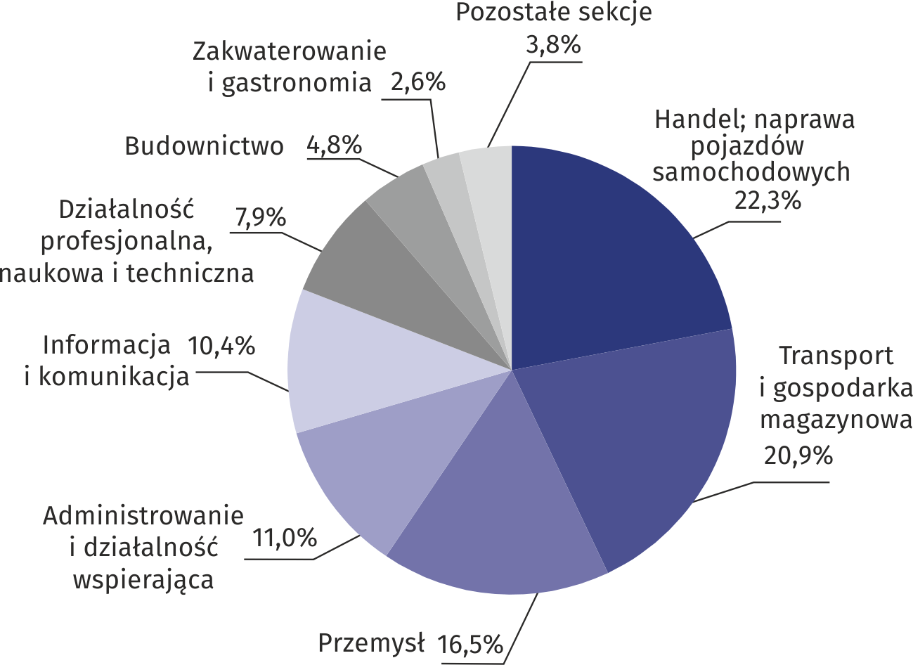
Wykres 1. Struktura przeciętnego zatrudnienia według sekcji PKD w październiku 2019 r.

W stosunku do października 2018 r. wzrost przeciętnego zatrudnienia odnotowano w sekcjach: działalność związana z kulturą, rozrywką i rekreacją (o 10,8%), działalność profesjonalna, naukowa i techniczna (o 7,9%), obsługa rynku nieruchomości (o 6,8%), handel; naprawa pojazdów samochodowych (o 4,8%), transport i gospodarka magazynowa (o 3,2%), zakwaterowanie i gastronomia (o 1,2%).
Spadek przeciętnego zatrudnienia wystąpił w sekcjach: przemysł (o 2,5%), budownictwo
(o 1,5%), administrowanie i działalność wspierająca (o 1,4%), informacja i komunikacja
(o 0,9%).
Bezrobocie rejestrowane
W końcu października 2019 r. liczba zarejestrowanych bezrobotnych osób była o 13,7% mniejsza niż przed rokiem,
a stopa bezrobocia ukształtowała się na poziomie 1,3%

W końcu października 2019 r. liczba zarejestrowanych bezrobotnych wyniosła 17455 osób
i była o 714 osób, tj. o 3,9% mniejsza niż w końcu września 2019 r. oraz o 2761 osób, tj. o 13,7% mniejsza niż w analogicznym okresie 2018 r.
Liczba zarejestrowanych bezrobotnych kobiet wyniosła 8738, co stanowiło 50,1% ogółu bezrobotnych (przed miesiącem 50,5%, a przed rokiem 50,8%) i 13,8% bezrobotnych kobiet w województwie mazowieckim. W stosunku do września 2019 r. liczba bezrobotnych kobiet zmniejszyła się o 436 osób, tj. o 4,8%, a w stosunku do października 2018 r. zmniejszyła się o 1539 osób, tj. o 15,0%.
Stopa bezrobocia rejestrowanego wynosiła 1,3% (1,4% przed miesiącem, a przed rokiem 1,5%), średnia w województwie mazowieckim kształtowała się na poziomie 4,3% (4,4% przed miesiącem, a przed rokiem 4,8%), natomiast w kraju na poziomie 5,0% (5,1% przed miesiącem, a przed rokiem 5,7%).
W październiku 2019 r. w urzędach pracy zarejestrowano 2831 osób bezrobotnych (2736 we wrześniu 2019 r., a 2991 w październiku 2018 r.). Bezrobotni zarejestrowani stanowili 18,1% ogółu zarejestrowanych bezrobotnych w województwie.
Liczba osób rejestrujących się po raz pierwszy wyniosła 797 (przed miesiącem 844), co stanowiło 28,2% ogółu bezrobotnych, którzy zarejestrowali się w październiku 2019 r. oraz 22,6% zarejestrowanych po raz pierwszy w województwie. Udział osób zwolnionych z przyczyn dotyczących zakładu pracy wśród bezrobotnych zarejestrowanych w październiku 2019 r. wyniósł 2,8% (w województwie mazowieckim 3,6%), przed miesiącem 2,5%, a przed rokiem 1,5%.
W październiku 2019 r. liczba wyrejestrowanych bezrobotnych osób była o 10,6% mniejsza niż przed rokiem
W październiku 2019 r. z ewidencji bezrobotnych wyrejestrowano 3545 osób (3122 we wrześniu 2019 r., a 3965 w październiku 2018 r.), co stanowiło 19,6% wyrejestrowanych z ewidencji bezrobotnych w województwie mazowieckim. Spośród wyrejestrowanych bezrobotnych 1674 osoby podjęły pracę. Ponadto 1223 osoby utraciły status bezrobotnego w wyniku niepotwierdzenia gotowości do podjęcia pracy. Przyczyną skreślenia z ewidencji było również dobrowolne zrezygnowanie ze statusu bezrobotnego, rozpoczęcie szkolenia lub stażu, nabycie uprawnień do zasiłku lub świadczenia przedemerytalnego, nabycie praw emerytalnych lub rentowych i inne.
Prawa do zasiłku nie posiadało 14446 osób, tj. 82,8% ogółu zarejestrowanych bezrobotnych (przed rokiem 17138 osób, tj. 84,8%). Natomiast 3009 bezrobotnych posiadało prawo do zasiłku.

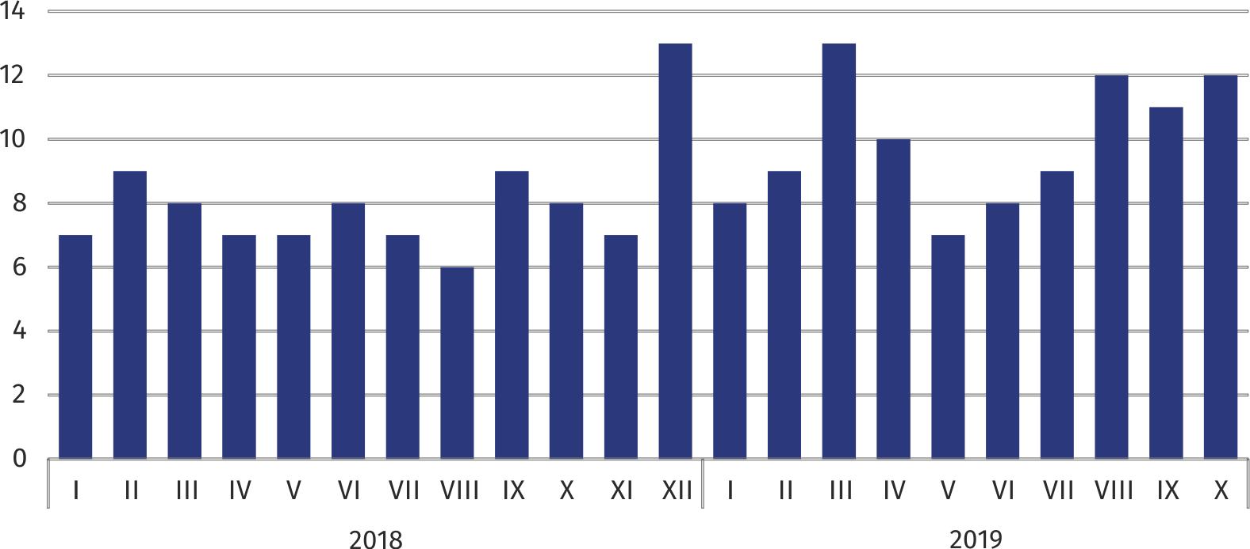
Wykres 2. Liczba bezrobotnych na 1 ofertę pracy (stan w końcu miesiąca)

W październiku 2019 r. do urzędów pracy zgłoszono 3811 ofert pracy, co stanowiło 26,5% ofert pracy w województwie mazowieckim i w końcu tego miesiąca urzędy dysponowały ofertami pracy dla 1413 osób. Na jedną ofertę pracy przypadało w końcu października 2019 r. 12 osób (przed miesiącem 11, a przed rokiem 8), w województwie mazowieckim 14 osób (przed miesiącem i przed rokiem 13) zarejestrowanych jako bezrobotne.
W październiku2019 r. zgłoszono o 12,6% mniej ofert pracy niż przed rokiem
Wynagrodzenia
Przeciętne miesięczne wynagrodzenie brutto w sektorze przedsiębiorstw w październiku 2019 r. wyniosło 6685,13 zł i było o 5,0% wyższe niż w październiku 2018 r.
Przeciętne miesięczne wynagrodzenie brutto w sektorze przedsiębiorstw w październiku 2019 r. wyniosło 6685,13 zł i było o 5,4% wyższe w stosunku do poprzedniego miesiąca i o 5,0% wyższe niż w analogicznym okresie 2018 r.
W porównaniu z wrześniem 2019 r. wzrost przeciętnego wynagrodzenia brutto wystąpił w sekcjach: transport i gospodarka magazynowa (o 22,7%), budownictwo (o 11,0%), działalność związana z kulturą, rozrywką i rekreacją (o 7,7%), handel; naprawa pojazdów samochodowych (o 2,8%), zakwaterowanie i gastronomia (o 2,3%), przemysł (o 1,6%), administrowanie i działalność wspierająca (o 1,3%).
Natomiast spadek przeciętnego wynagrodzenia brutto odnotowano w sekcjach: działalność profesjonalna, naukowa i techniczna (o 1,6%), informacja i komunikacja oraz obsługa rynku nieruchomości (po 0,2%).
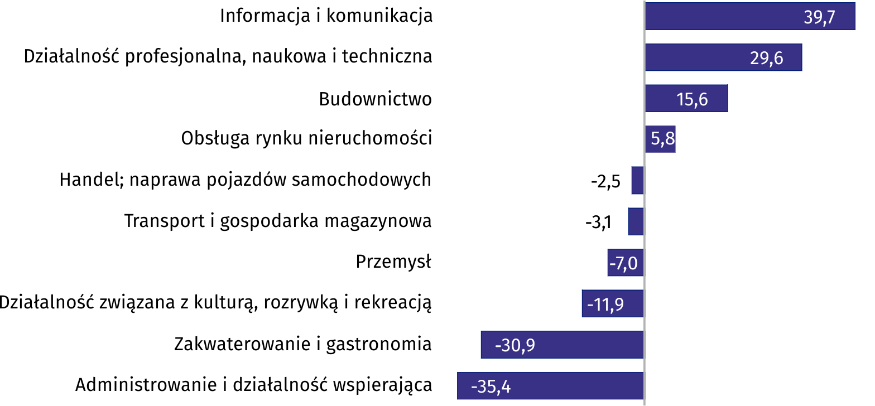
Wykres 3. Odchylenia względne (w %) przeciętnych miesięcznych wynagrodzeń brutto w wybranych
sekcjach od średniego wynagrodzenia w sektorze przedsiębiorstw w październiku 2019 r.

W stosunku do października 2018 r. wzrost przeciętnego wynagrodzenia brutto odnotowano
w sekcjach: administrowanie i działalność wspierająca (o 10,8%), transport i gospodarka magazynowa (o 7,1%), zakwaterowanie i gastronomia (o 7,0%), handel; naprawa pojazdów samochodowych, działalność związana z kulturą, rozrywką i rekreacją oraz działalność profesjonalna, naukowa i techniczna (po 4,5%), przemysł (o 3,9%), budownictwo (o 3,0%), obsługa rynku nieruchomości (o 2,5%), informacja i komunikacja (o 1,6%).
Przemysł
Produkcja sprzedana w przetwórstwie przemysłowym
(w cenach stałych) w październiku 2019 r. była o 7,6% większa niż przed rokiem
Produkcja sprzedana przemysłu w październiku 2019 r. wyniosła (w cenach bieżących) 12204,5 mln zł
i była (w cenach stałych) większa w stosunku do analogicznego miesiąca 2018 r. o 11,0%. W stosunku do października 2018 r. odnotowano wzrost produkcji sprzedanej w przetwórstwie przemysłowym o 7,6%.
W okresie styczeń–październik 2019 r. produkcja sprzedana przemysłu wyniosła 106908,8 mln zł
(w cenach bieżących) i była (w cenach stałych) wyższa o 4,6% od osiągniętej w analogicznym okresie 2018 r. W przetwórstwie przemysłowym odnotowano wzrost produkcji o 8,7%.
Wśród działów zaliczanych do przetwórstwa przemysłowego wzrost sprzedaży wystąpił m.in.
w: produkcji komputerów, wyrobów elektronicznych i optycznych (o 42,0%), produkcji maszyn i urządzeń (o 19,0%), produkcji artykułów spożywczych (o 16,6%), poligrafii i reprodukcji zapisanych nośników informacji (o 15,3%), produkcji napojów (o 14,9%), produkcji chemikaliów i wyrobów chemicznych (o 14,6%), naprawie, konserwacji i instalowaniu maszyn i urządzeń
(o 13,0%).
Spadek sprzedaży odnotowano m.in. w: pozostałej produkcji wyrobów (o 28,9%), produkcji skór i wyrobów skórzanych (o 18,4%), produkcji wyrobów z drewna, korka, słomy i wikliny
(o 17,1%), produkcji mebli (o 9,9%), produkcji pojazdów samochodowych, przyczep i naczep
(o 8,3%), produkcji papieru i wyrobów z papieru (o 7,1%), produkcji wyrobów z metali (o 3,4%).
Wydajność pracy w przemyśle, mierzona wartością produkcji sprzedanej na 1 zatrudnionego, w okresie styczeń–październik 2019 r. wyniosła 598,8 tys. zł (w cenach bieżących) i była – licząc w cenach stałych – o 6,8% wyższa niż przed rokiem.
Budownictwo
Produkcja sprzedana budownictwa w październiku 2019 r. wyniosła (w cenach bieżących) 4930,2 mln zł i w stosunku do września 2019 r. była większa o 9,7%, a w stosunku do analogicznego okresu ubiegłego roku spadła o 0,1%.
W okresie styczeń–październik 2019 r. produkcja sprzedana budownictwa osiągnęła wartość
45047,2 mln zł, tj. o 10,9% większą niż w analogicznym okresie 2018 r.
Produkcja budowlano-montażowa (w cenach bieżących) w październiku 2019 r. była o 18,5% mniejsza niż przed rokiem
Produkcja budowlano-montażowa w październiku 2019 r. ukształtowała się na poziomie 1301,4
mln zł (w cenach bieżących) i stanowiła 26,4% produkcji sprzedanej budownictwa. W stosunku do poprzedniego miesiąca produkcja budowlano-montażowa zwiększyła się o 3,1%, a w porównaniu z październikiem 2018 r. była mniejsza o 18,5%.
W okresie styczeń–październik 2019 r. produkcja budowlano-montażowa ukształtowała się na poziomie 10909,2 mln zł i stanowiła 24,2% produkcji sprzedanej budownictwa (przed rokiem 28,3%). W porównaniu z analogicznym okresem ubiegłego roku produkcja budowlano-montażowa była mniejsza o 4,9%.
Spadek produkcji w stosunku do analogicznego okresu 2018 r. wystąpił w podmiotach zajmujących się budową budynków (o 11,5%) oraz w przedsiębiorstwach wykonujących roboty budowlane specjalistyczne (o 5,8%). Natomiast wzrost produkcji odnotowano w jednostkach zajmujących się budową obiektów inżynierii lądowej i wodnej (o 0,2%).
Wydajność pracy, mierzona produkcją na 1 zatrudnionego w budownictwie, w październiku 2019 r. wyniosła 95,3 tys. zł i była o 9,6% wyższa niż przed miesiącem i o 1,4% wyższa niż
w październiku 2018 r.

Handel
Sprzedaż detaliczna (w cenach bieżących) zrealizowana przez przedsiębiorstwa handlowe i niehandlowe w październiku 2019 r. była o 6,0% większa niż w październiku 2018 r.
Sprzedaż detaliczna zrealizowana przez przedsiębiorstwa handlowe i niehandlowe w październiku 2019 r. (w cenach bieżących) była o 5,1% większa niż we wrześniu 2019 r. oraz o 6,0% wyższa w odniesieniu do października 2018 r.
W porównaniu z wrześniem 2019 r. większa była m.in.: sprzedaż detaliczna prowadzona przez domy sprzedaży wysyłkowej (o 31,5%), sprzedaż farmaceutyków, kosmetyków, sprzętu ortopedycznego (o 15,5%), żywności, napojów i wyrobów tytoniowych (o 8,8%), pojazdów samochodowych, motocykli, części (o 7,7%), tekstyliów, odzieży, obuwia (o 5,1%), paliw stałych, ciekłych i gazowych (o 4,6%).
Natomiast mniejsza była sprzedaż: prasy, książek, pozostała sprzedaż w wyspecjalizowanych sklepach (o 2,8%), pozostała sprzedaż detaliczna w niewyspecjalizowanych sklepach (o 0,8%).
W stosunku do października 2018 r. większa była m.in. sprzedaż w grupach: „sprzedaż detaliczna prowadzona przez domy sprzedaży wysyłkowej (o 108,1%), „meble, RTV, AGD” (o 13,7%), „farmaceutyki, kosmetyki, sprzęt ortopedyczny” (o 12,8%). Wzrosła również min. sprzedaż: żywności, napojów i wyrobów tytoniowych (o 8,9%), tekstyliów, odzieży, obuwia (o 8,0%), pozostała sprzedaż detaliczna w niewyspecjalizowanych sklepach (o 6,8%).
Natomiast zmniejszyła się sprzedaż paliw stałych, ciekłych i gazowych (o 7,1%), pojazdów samochodowych, motocykli, części (o 0,3%).
W okresie styczeń–październik 2019 r. w porównaniu z analogicznym okresem 2018 r. sprzedaż detaliczna zwiększyła się o 8,5%.
Sprzedaż hurtowa (w cenach bieżących) w przedsiębiorstwach handlowych była
o 2,4% wyższa niż przed rokiem
Sprzedaż hurtowa w przedsiębiorstwach handlowych w październiku 2019 r. (w cenach bieżących) była o 10,9% większa w stosunku do poprzedniego miesiąca oraz o 2,4% wyższa w odniesieniu do października 2018 r., a w przedsiębiorstwach hurtowych była odpowiednio wyższa
o 11,8% i o 0,6%.
W okresie styczeń–październik 2019 r. jednostki handlowe zrealizowały sprzedaż hurtową
o 5,6% większą niż przed rokiem, natomiast przedsiębiorstwa hurtowe o 3,0% wyższą.
Budownictwo mieszkaniowe
Według wstępnych danych, w Warszawie w październiku 2019 r. przekazano do użytkowania 2137 mieszkań, tj. o 23,3% więcej niż przed rokiem.
W okresie styczeń–październik 2019 r. oddano do użytkowania 17345 mieszkań (o 6,4% mniej niż
w analogicznym okresie 2018 r.), a w województwie mazowieckim 34728 mieszkań, tj. o 6,3% więcej niż w okresie styczeń–październik 2018 r. Spadek liczby oddanych mieszkań odnotowano
w budownictwie komunalnym z 68 do 12 mieszkań, tj. o 82,4% mniej oraz w budownictwie przeznaczonym na sprzedaż lub wynajem z 17892 do 16437 mieszkań, tj. o 8,1% mniej. Natomiast wzrost wystąpił w budownictwie zakładowym z 1 do 18 mieszkań oraz w budownictwie indywidualnym z 522 do 525, tj. o 0,6% więcej. Ponadto w okresie styczeń–październik 2019 r. oddano do użytkowania 353 mieszkania w budownictwie spółdzielczym.

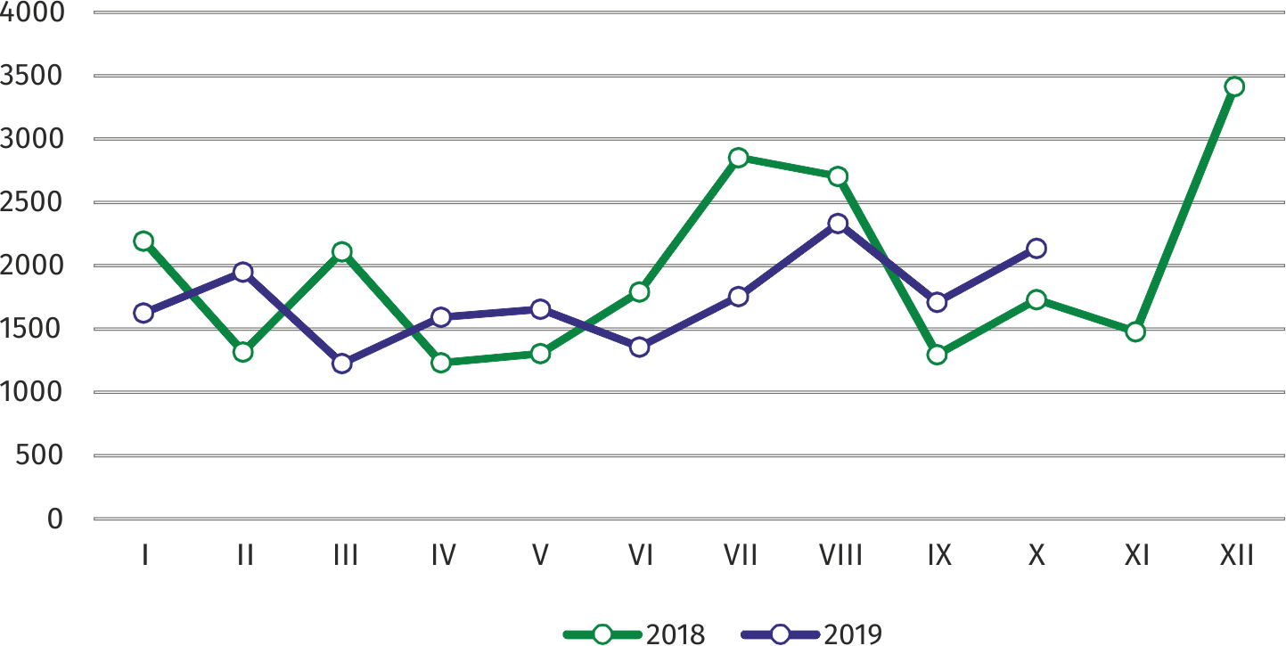
Wykres 4. Mieszkania oddane do użytkowania
W okresie styczeń–październik
2019 r. rozpoczęto budowę
19113 mieszkań, tj. o 11,8% mniej niż w analogicznym okresie poprzedniego roku
W okresie styczeń–październik 2019 r. rozpoczęto budowę 19113 mieszkań (o 11,8% mniej niż w analogicznym okresie 2018 r.), z czego: 17866 w budownictwie realizowanym na sprzedaż lub wynajem, 779 w budownictwie indywidualnym, 253 w budownictwie spółdzielczym, 215 w budownictwie społecznym czynszowym.
W okresie styczeń–październik 2019 r. liczba mieszkań, na budowę których wydano pozwolenia lub dla których dokonano zgłoszenia z projektem budowlanym wyniosła 18932 (o 8,3% mniej niż w analogicznym okresie 2018 r.), w tym 527 mieszkań w budynkach realizowanych przez inwestorów indywidualnych.
Przeciętna powierzchnia mieszkania oddanego do użytkowania w okresie styczeń–październik
2019 r. wyniosła 60,4 m² i zwiększyła się w stosunku do analogicznego okresu 2018 r. o 0,4 m². W budownictwie indywidualnym przeciętna powierzchnia użytkowa mieszkania wyniosła — 186,3 m² (o 9,3 m² mniej niż w analogicznym okresie 2018 r.), w budownictwie spółdzielczym — 57,5 m², w budownictwie przeznaczonym na sprzedaż lub wynajem — 56,5 m² (o 0,4 m² więcej),
w budownictwie komunalnym — 40,8 m² (o 11,3 m² mniej), w budownictwie zakładowym —
34,1 m².

Opracowanie merytoryczne:  Mazowiecki Ośrodek Badań Regionalnych  Urząd Statystyczny w Warszawie  Małgorzata Bieńkowska  Joanna Podolska  Tel: 22 464 21 96, 22 464 20 96  e-mail: m.bienkowska@stat.gov.pl  e-mail: j.podolska@stat.gov.pl | Rozpowszechnianie:  Centrum Informacji Statystycznej  Marcin Kałuski  Tel: 22 464 20 91  e-mail: m.kaluski@stat.gov.pl
Obsługa mediów
tel.: 22 464 20 91
e-mail: m.kaluski@stat.gov.pl
 |    | warszawa.stat.gov.pl  @Warszawa_STAT

Powiązane opracowania
Komunikaty i biuletyny

Temat dostępny w bazach danych
Bank Danych Lokalnych → Rynek pracy

Ważniejsze pojęcia dostępne w słowniku
Bezrobotni zarejestrowani
Stopa bezrobocia rejestrowanego
Przeciętne zatrudnienie
Przeciętne miesięczne wynagrodzenie brutto
Mieszkania oddane do użytkowania
Wskaźnik rentowności obrotu brutto
Wskaźnik rentowności obrotu netto

Dane meldunkowe – mogą ulec zmianie po opracowaniu sprawozdań kwartalnych.

